ĐÁP ÁN : MÔN VẬT LÝ 10 HKI NH 2014
Câu 1  (1đ) | - momen lực: Tác dụng làm quay (0,25 đ), đo bằng tích của lực với cánh tay đòn (0,25đ)  - M= F.d (0,25 đ), đơn vị (0,25): (2 trong 3) M (N.m), F (N), d (m) | 0,5  0,5
Câu 2  (1đ) | - Không phụ thuộc vào diện tích tiếp xúc  - Không phụ thuộc vào tốc độ của vật  - Tỷ lệ với áp lực N  - Phụ thuộc vào chất liệu và tình trạng bề mặt tiếp xúc  - 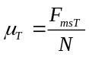 | (thiếu 1 ý trừ 0,25đ)  0,75  0,25
Câu 3  (1đ) | - Trong giới hạn đàn hồi,  - Lực đàn hồi tỷ lệ thuận với độ biến dạng của lò xo  - 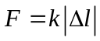  - đơn vị: (2/3 đvị) F (N); k (N/m); 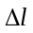 (m) | 0,25  0,25  0,25  0,25
Câu 4  (2đ) | - Lực hấp dẫn giữa hai chất điểm bất kỳ:  - Tỷ lệ thuận với tích hai khối lượng  - Tỷ lệ nghịch với bình phương khoảng cách giữa chúng  - 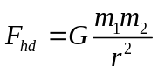  - (2/3 tên đvị) m₁, m₂: khối lượng (kg); G: Hằng số hấp dẫn (Nm²/kg²); r: Khoảng cách(m)  - Áp dụng: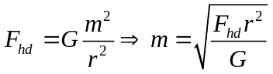(0,5 đ) 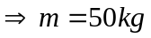(0,25 đ) | 0,25  0,25  0,25  0,25  0,25  0,75
Câu 5  (1đ) | - Độ biến dạng của lò xo: 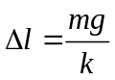(0,25đ)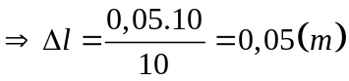(0,25 đ)  - Chiều dài lò xo lúc sau: 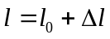(0,25 đ) 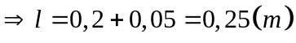(0,25 đ) | 0,5  0,5
Câu 6  (2đ)  a) 1,5 đ  b) 0,5đ | - N = P= mg =1000.10 = 10 000(N)(0,25 đ)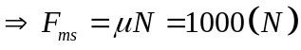 (0,25 đ)  - 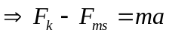 (0,25 đ) 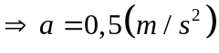(0,25 đ)  - 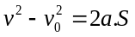(0,25đ) v= (4 m/s) (0,25 đ) | 0,5  0,5  0,5
Câu 6  (2đ)  a) 1,5 đ  b) 0,5đ | - Khi chất bao quà 1320kg, thì khối lượng toàn bộ xe là 1520kg  N = P= mg =1520.10 = 15 200(N) 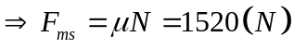 (0,25 đ)  - 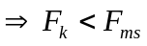 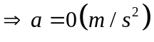(0,25 đ) | 0,5
Câu 7  (2đ)  a) 1,0đ  b) 1,0đ | - Thanh cân bằng thì  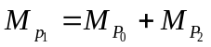  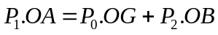  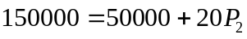  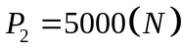 | 0,25  0,25  0,25  0,25
Câu 7  (2đ)  a) 1,0đ  b) 1,0đ | - Khi nhả kiện hàng thì 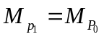  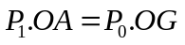(0,25 đ)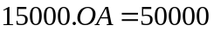(0,25 đ)  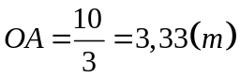 | 0,25  0,5  0,25
+ Câu 7: Học sinh có thể làm tắt, hoặc tính từng momen lực…. Nếu kết quả đúng thì vẫn chấm điểm tối đa.
+ Sai hoặc thiếu đơn vị cho kết quả - 0,25 đ/ 1 lần. Toàn bài trừ không quá 0,5 đ.

